SLOVENKA-Silver s.r.o

Adresa: Zvolenská cesta 14, 974 05 Banská Bystrica, www.slovenkabb.sk

Tel. ++421 48 4354 200, Fax++421 48 415 16 29, e-mail – slovenka@slovenkabb.sk

Výročná správa 2014

Obsah

- Základné údaje

- História firmy v skratke

- Výroba

- Finančná správa a prílohy

- Orgány spoločnosti a manažment

- Priebeh obchodného roku

- Prílohy

Základné údaje

Pletenú spodnú bielizeň, pyžamá a pletené oblečenie so značkou SLOVENKA® poznajú zákazníci na Slovensku a v Čechách už od začiatku minulého storočia. Zákazníkom sa vždy spájala so slovami ako pohodlie, osvedčené strihy a hlavne kvalita. Značka SLOVENKA® nie je len nostalgická minulosť, ale aj dynamická súčasnosť a perspektívna budúcnosť.
Spoločnosť SLOVENKA-Silver s.r.o. ako pokračovateľ firmy SLOVENKA a.s. je tradičným výrobcom a zároveň predajcom širokého sortimentu pletenej spodnej bielizne, nočnej bielizne, funkčnej termo-bielizne a tiež vrchného pleteného ošatenia pre mužov, ženy aj deti. Súčasťou veľkostného sortimentu pre dospelých sú aj nadrozmerné veľkosti a ponuka pre deti zahŕňa všetky vekové kategórie. Pod produktovou značkou SILVER firma ponúka na trh výrobky určené hlavne mladšej generácii a náročnejším zákazníkom. V ponúkaných kolekciách sú výrobky módne a jednoduché, ale aj zdobené rôznymi textilnými aplikáciami, výšivkami, krajkami, sieťotlačou, či štrasovou potlačou. Výrobky SLOVENKY-Silver sú obľúbené najmä pre svoje charakteristické vlastnosti ako sú pružnosť, elasticita, pohodlie pri nosení, ľahko sa ošetrujú a sú príjemné na dotyk. Súčasťou výrobnej činnosti spoločnosti je aj mzdová práca.
V súčasnosti firma zamestnáva 188 zamestnancov v Banskej Bystrici, Handlovej v 2 veľkoobchodných skladoch a 43 maloobchodných predajniach. Pre rozšírenie predaja našich výrobkov sme začali v roku 2010 predávať aj cez internet. Súčasťou plánu roku 2015 je aj ďalšie ekonomické rozširovanie predajní na celom území Slovenska.

História firmy v skratke

Spoločnosť bola založená v roku 1921 v Martine ako prvá slovenská pletiarenská továreň a účastinárska spoločnosť, ktorej neskôr dali názov SLOVENKA.
Od 1.1.1946 sa SLOVENKA stala národným podnikom , ktorý sa zaoberal čiastočne aj
obchodnou činnosťou.
- Vznik n. p. SLOVENKA v Banskej Bystrici sa datuje od 1. 1. 1951, kedy sa štrukturálne pretvorila tamojšia základňa textilného priemyslu a od 1. 4. 1958 už fungoval pod pozmeneným názvom SLOVENKA, národný podnik Banská Bystrica.
Od 1. 7. 1989 vznikol štátny podnik SLOVENKA Banská Bystrica, ktorý prevzal práva a záväzky národného podniku SLOVENKA zrušeného k 30. 6. 1989.
Najnovšia história firmy sa začala 8. 1. 1997 , kedy bol štátny podnik SLOVENKA zrušený bez likvidácie a následne dňa 10. 1. 1997 bol uskutočnený priamy predaj akciovej spoločnosti SLOVENKA-NOVA so sídlom v Banskej Bystrici, ktorá dňom 8. 1. 1997 prevzala pôvodný názov SLOVENKA.
Zhoršujúca sa situácia v textilnom, obzvlášť pletiarskom priemysle na Slovensku a v západnej Európe predovšetkým vplyvom dovozu lacných výrobkov a neustále narastajúcej konkurencie výrobcov z Blízkeho a ďalekého východu spôsobil výrazný pokles predaja a výroby a následne zhoršenú ekonomickú a finančnú situáciu. Jej vyústením bol konkurz, ktorý na seba vyhlásila samotná akciová spoločnosť v júli 2005. Prevádzka Brezno bola odpredaná a výroba sa realizovala v Banskej Bystrici a v Handlovej. Vzhľadom na záujem zachovať výrobu a tým zamestnanosť v regiónoch po troch rokoch prevádzky v náročných finančných podmienkach konkurzu sa novým majiteľom SLOVENKY v novembri 2008 stala spoločnosť DITURIA, a.s. Levice a firma fungovala ako samostatný závod, spolu s prevádzkou v Handlovej. Novo obnovená činnosť a plány na rozširovanie spoločnosti, hlavne zvyšovaním rozsahu vlastnej maloobchodnej činnosti, si vyžiadali vznik nového subjektu – SLOVENKY – Silver, s.r.o. v Banskej Bystrici, ktorá od 1. 4. 2009 pokračuje v pôvodnom výrobnom programe “starej“ SLOVENKY. Od roku 2011 pokračujeme z dôvodu novej výstavby v prenajatých priestoroch na Zvolenskej ceste.

Výroba

Hlavným výrobným programom SLOVENKY-Silver je výroba pleteného vrchného ošatenia a bielizne pre všetky vekové kategórie – od kojencov po dospelých v materiálovom zložení bavlna, syntetika a ich zmesí
Z hľadiska výrobno-technického procesu prebieha výrobný cyklus v spoločnosti v dvoch výrobných fázach strihanie a konfekcionovanie – dostávajú výrobky definitívnu podobu, podľa požiadaviek odberateľov
Súčasťou spoločnosti je aj vlastná vývojová dielňa na prípravu nových výrobkov, ktorá pripravuje ponukovú kolekciu výrobkov.

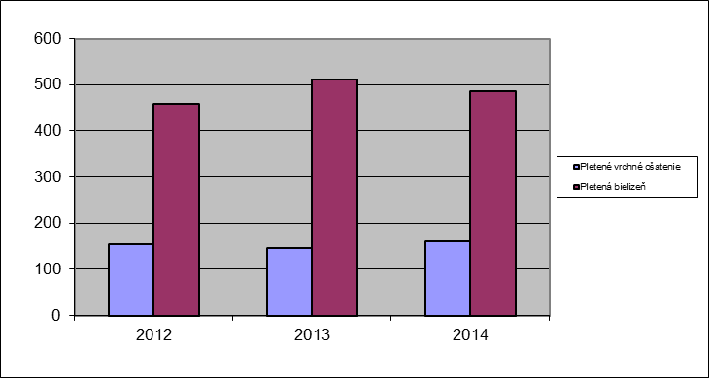

Finančná správa

Zisk pred zdanením v roku 2014 predstavuje 257 005 €, po odvedení dane je 248 532 €

Objem investícií v roku 2014 bol 60 766 €. Tento objem predstavoval hlavne technické zhodnotenie budovy a nákup zaradení pre predajne.

Zásoby výrobkov a tovaru na VOS v roku 2014 sme znížili o 177 tis. € na 1 057 tis. € a na maloobchodných predajniach pri náraste počtu predajní zvýšenie o 97 tis. € na 911 tis. €.

Orgány spoločnosti a manažment
100 % vlastníkom spoločnosti SLOVENKA-Silver s.r.o. je od 19. 1. 2010 firma DITURIA a.s. so základným imaním vo výške 6 638,78 €
Konateľmi spoločnosti SLOVENKA-Silver s.r.o sú od 16. 2. 2009 Iveta Štefankovičová a Ing. Mária Rácová.

Počty zamestnancov:
- celkom: 188
- robotníci 103
z toho jednicoví 71
režijní 32
- technicko-hospodársky pracovníci 32
z toho veľkosklady 3
- predavačky 53

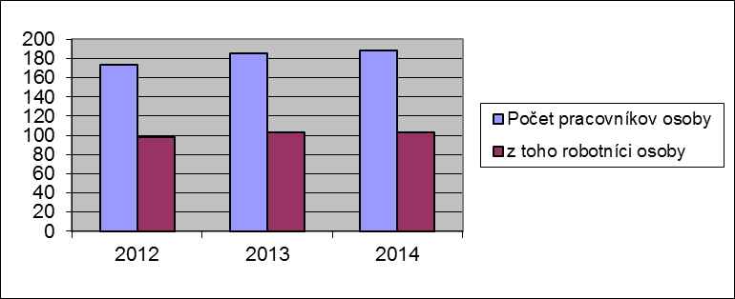

Priebeh obchodného roku 2014
V roku 2014 bola realizácia tuzemského obchodu v hodnote 4 925 €,čo predstavuje plnenie na 110,6 %. Plán bol prekročený o 473 tis. €.
Kladné výsledky dosiahli MOP s realizáciou v hodnote 3 833 tis. €, v porovnaní s plánom viac o (+ 431 tis.€). VOS v Prievidzi dosiahol realizáciu v hodnote 284 tis. €, čo predstavuje menej voči plánu o (-556 €). VOS Banská Bystrica dosiahla realizáciu v hodnote 754 tis. €, čo predstavuje nižšie plnenie voči plánu (-11 tis. €). K danému výsledku prispeli OZ s realizáciou v hodnote 468 tis. €. Pán Čunderlík s realizáciou v hodnote 255 tis. €. Pán Akosi realizácia v hodnote 213 tis.€.
Ku kladným výsledkom prispelo aj otvorenie nových predajní počas roku 2014. V mesiaci máj bola zriadená predajňa v Nových Zámkoch, Bratislave v nemocnici, ul. Antolská. V mesiaci jún bola zriadená predajňa v Nitre- Tesco Galéria, v mesiaci november boli zriadené predajne : Bratislava v nemocnici ,ul. Limbová, predajňa KIDS v Leviciach. V rovnakom období sme sťahovali pôvodnú predajňu SLOVENKA, z námestia v Leviciach do OD DITURIA.
Pre rok 2014 bol stanovený plán exportu vo výške 40 tis. Eur, ktorý bol k 31.12.2014 prekročený. Dosiahnutá hodnota tržieb z exportu bola 47 740 EUR, čo predstavovalo splnenie plánu na 119,35%. Rok 2014 bol priaznivý v exporte nielen pri porovnaní s plánom, ale aj v porovnaní s rokom 2013, kedy došlo k nárastu o 14 604 EUR. Aj v priebehu roku 2014 dochádzalo postupne k výraznému nárastu objednávok cez internetový obchod a tendencia zvýšeného obratu v poslednom štvrťroku sa prejavila aj pri nákupoch zákazníkov cez eshop. Tržby eshopu boli vyššie oproti plánu a tiež oproti predchádzajúcemu roku.
Plán tržieb pre eshop vo výške 20 000 Eur bol prekročený a bol splnený na 126,84%, čo predstavovalo skutočnosť 25 368 EUR. Dosiahnutá skutočnosť znamenala 129,44% v porovnaní s rokom 2013. K nárastu predaja cez eshop došlo nielen v hodnotovom vyjadrení, ale aj v počte vybavených objednávok, keď 705 objednávok v r. 2014 bolo o takmer 200 viac ako v predchádzajúcom roku (134,80%).

Podnikateľský zámer pre rok 2015

Účtovná jednotka objem výroby a plán odbytu pre rok 2015 plánuje zachovať na úrovni roku 2014. Mzdové náklady budú upravené podľa odsúhlasenej kolektívnej zmluvy a mzdových predpisov v súlade so mzdou v národnom hospodárstve.

